Módulo 12 – React – Atividade 02

Q1) Explique com suas palavras, o que você entendeu sobre a finalidade do uso de extensões do VS Code para auxílio no desenvolvimento com React. Liste pelo menos 3 (três) extensões, destacando pontos úteis para uma boa performance, quanto a produtividade.
Q2) Descreva de forma breve, o que é, e para que serve cada elemento destacado em sublinhado, no código abaixo:
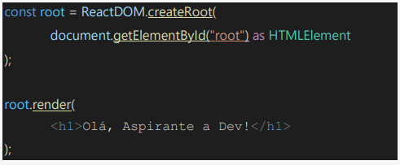

Q3) O que é o JSX e qual a sua finalidade? Ao escrever JSX, você está produzindo elementos do HTML/DOM ? Explique. (dica: a resolução da questão 6 indiretamente dá a resposta para essa pergunta).
Q4) Liste em forma de tabela, os pontos positivos e os negativos do uso do JSX, dando destaque para o de maior impacto, em ambos.
Q5) Veja o exemplo abaixo:
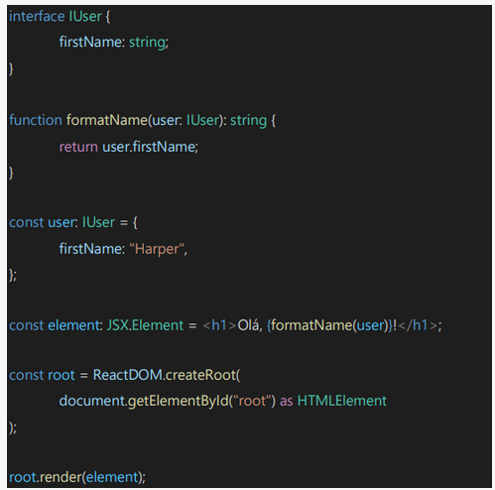

Modifique o código acima para que seja exibido em seu navegador a seguinte mensagem:
“Olá, meu nome é SEU NOME COMPLETO, tenho X anos e este é meu primeiro contato com JSX.”
Obs.:
- A idade deverá ser calculada subtraindo o ano atual e a data de nascimento do usuário.
- A data atual deve ser capturada no momento da execução do código (com Date) e a data de nascimento do usuário deve ser um atributo do objeto user (naturalmente, você pode modificar a interface IUser para a tipagem continuar correta)
- O nome completo deve ser composto por um firstName e um lastName, ambos devem ser atributos do objeto user.
- Você pode alterar o código da função formatName somente para formatar o firstName e o lastName, mas essa função não pode lidar com as datas (ou seja, calcular a idade do usuário).

Q6) Ainda sobre o exemplo de código da questão anterior, o que aparece no console se você adicionar a linha de código console.log(element)? Explique o que é isso que aparece.

Q7) O que é renderizar um elemento em React? No contexto do exemplo de código da questão 5, onde no código está acontecendo a renderização?

Q8) Utilizando o projeto da aula anterior faça dois componentes “Form” e “LoginPage”, onde:
- Ambos Form e LoginPage devem ser functional components.
- Cada componente deve estar definido num arquivo próprio (form.tsx e login-page.tsx).
- O componente Form retorna um formulário com 2 inputs (E-mail, Senha), não precisa de botão ainda.
- O componente LoginPage retorna um título (h1) seguido pelo Form.
- O componente LoginPage deve ser renderizado em index.tsx.
- Compacte e envie o projeto (menos node_modules).

Resolução

Q1)
Não apenas para React, mas as extensões do VS Code permitem aos desenvolvedores escrever código de maneira mais rápida e eficiente. Permite automatizar tarefas comuns, além de fornecer recursos adicionais como snippets de código, realce de sintaxe, depuração, atalhos de teclado e suporte para extensões de sintaxe como JSX.
Considerando react, podemos citar as seguintes extensões:
- ES7 React/Redux/GraphQL/React-Native snippets: Esta extensão fornece snippets de código para componentes React, Redux, GraphQL e React Native, permitindo que os desenvolvedores criem código com mais rapidez e eficiência. Ele também inclui atalhos de teclado para algumas das tarefas mais comuns, como adicionar um novo componente ou importar um módulo.
- Prettier - Code formatter: Esta extensão automatiza a formatação do código, permitindo que os desenvolvedores mantenham um estilo de código consistente e legível. Ele suporta várias linguagens, incluindo JavaScript e JSX, e pode ser configurado para atender às necessidades específicas de um projeto.
- Reactjs code snippets: Esta extensão inclui snippets de código para componentes React, como a criação de componentes de classe ou função, renderização de elementos e adição de propriedades. Isso ajuda a aumentar a produtividade ao criar código de forma mais rápida e com menos erros.
- ESLint - Uma ferramenta de linter plugável e configurável para identificar e relatar padrões em JavaScript. Mantenha a qualidade do seu código com facilidade.
- Bracket Pair Colorizer: Esta extensão permite que os desenvolvedores visualizem os pares de colchetes, chaves e parênteses em cores diferentes, tornando mais fácil identificar blocos de código e erros de sintaxe. Isso pode ser especialmente útil ao escrever código JSX, que pode incluir várias camadas de elementos e componentes aninhados.

Q2)
O primeiro elemento é o createRoot. Trata-se de um método estático da classe ReactDOM. Portanto, não é preciso criar uma instância para chamá-lo, basta chamar diretamente a classe com o método (ReactDOM.createRoot) para criar um novo objeto root para renderizar elementos React.

Ao chamar o método foi necessário passar um elemento HTML como parâmetro. O elemento selecionado foi o que possui identificador “root”. Para capturar esse elemento, utilizou-se document.getElementById(“root”), que permite pegar o elemento de acordo com o atributo “id” que seja igual a “root”

O método "render" é usado para renderizar elementos React no "root" criado anteriormente. Nesse caso, será renderizado um elemento HTML do tipo “h1” (título principal) dentro do root, com essa mensagem: Olá, Aspirante a Dev!
Q3)
o JSX é extensão empregada para produzir código em React. Trata-se de uma extensão da sintaxe JavaScript que se assemelha ao HTML. A finalidade do JSX é tornar a criação de interfaces do usuário com o React mais fácil e intuitiva, criando-se componentes com uma sintaxe que é familiar e que se pareça com o código HTML que será gerado.
Quando estamos escrevendo em um arquivo JSX o que realmente estamos produzindo são objetos JavaScript que representam elementos DOM. O React usa esses objetos para atualizar a interface do usuário sem precisar manipular diretamente o DOM, portanto, não estamos produzindo elementos do DOM. Por exemplo, const hello = <h1>Hello, World!</h1>; é um objeto e podemos usar o React para renderizar/atualizar a interface.
Q4) A tabela a seguir apresenta pontos positivos e negativos do uso do JSX:

Q4) Listei em forma de tabela, os pontos positivos e os negativos do uso do JSX, dando destaque para o de maior impacto, em ambos.

Pontos positivos do JSX | Pontos negativos do JSX
Sintaxe familiar (maior impacto) | Requer um processo de transpilação (maior impacto)
Melhora a legibilidade | Pode parecer confuso para novos desenvolvedores
Melhora a produtividade | Requer mais atenção para evitar vulnerabilidades de segurança
Permite a criação de componentes reutilizáveis | A mistura de JavaScript e HTML pode levar a um código confuso
Facilita a manipulação do DOM | JSX pode ser mais verboso que HTML puro
Permite a criação de interfaces mais dinâmicas | A aprendizagem inicial pode ser mais difícil para desenvolvedores acostumados com HTML puro

O ponto positivo de maior impacto do uso do JSX é a sintaxe familiar, que torna a escrita de componentes React mais intuitiva e legível.
Por outro lado, o ponto negativo de maior impacto é o fato de que o JSX requer um processo de transpilação para que possa ser executado pelo navegador. Isso adiciona complexidade ao processo de desenvolvimento.

Q5)

Nessa questão, o código foi desenvolvido no arquivo “/src/index.tsx” do projeto inicial da aula 01.
A seguir é apresentado o código que cumpre os requisitos apresentados:

import React from "react";
import ReactDOM from "react-dom/client";
import reportWebVitals from "./reportWebVitals";

interface IUser {
firstName: string;
lastName: string;
birthDate: Date;
}

function formatName(user: IUser): string {
return user.firstName + " " + user.lastName;
}
function calculateAge(birthDate: Date) {
const now: Date = new Date(); //
const age = now.getFullYear() - birthDate.getFullYear();
const monthDiff = now.getMonth() - birthDate.getMonth();
if (
monthDiff < 0 ||
(monthDiff === 0 && now.getDate() < birthDate.getDate())
) {
return age - 1;
}
return age;
}
const user: IUser = {
firstName: "Harper",
lastName: "Silva",
birthDate: new Date(2004, 0, 25), //mês é de 0 a 11
};

const element: JSX.Element = (
<h1>
Olá, meu nome é {formatName(user)}, tenho {calculateAge(user.birthDate)}{" "}
anos e este é meu primeiro contato com JSX.
</h1>
);

const root = ReactDOM.createRoot(
document.getElementById("root") as HTMLElement
);

root.render(element);

// If you want to start measuring performance in your app, pass a function
// to log results (for example: reportWebVitals(console.log))
// or send to an analytics endpoint. Learn more: https://bit.ly/CRA-vitals
reportWebVitals();

Ao usar o comando “npm start” a partir do diretório “first”, a seguinte mensagem aparece no navegador:


Note no código que a data passada como parâmetro foi 25/01/2004 e que no javascript o mês é contado de 0 a 11.

Q6)
A imagem a seguir apresenta o que apareceu no console:
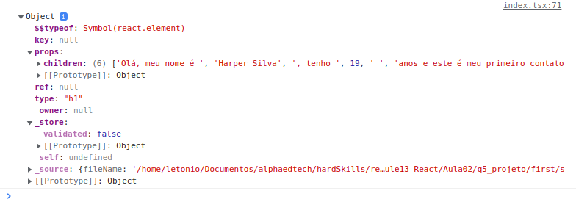
Nota-se um objeto. Trata-se de uma instância da classe ReactElement, que representa um elemento da interface do usuário. A propriedade $$typeof é uma propriedade interna do React que indica o tipo do elemento. No caso de $$typeof: symbol(react.element), significa que o elemento é do tipo ReactElement. O objeto possui informações sobre o tipo do elemento e seus props. O fato de ser um objeto em vez de um elemento HTML ocorre porque o JSX é compilado para código JavaScript, que cria elementos HTML por meio do React.

Q7)

Renderizar um elemento em React significa exibir o conteúdo desse elemento na interface do usuário. Em outras palavras, é transformar o código React em código HTML para ser exibido no navegador.
Para renderizar, pode-se utilizar ReactDOM.render(). Esse método recebe dois argumentos: o primeiro é o elemento React que será renderizado e o segundo é o elemento HTML em que o React será renderizado.
Para a questão 5, primeiro criou-se um objeto root e usou-se o método render para fazer a renderização do elemento “element”, passado como parâmetro.

Q8)
Usando o projeto da aula 1, no diretório src foi adicionado um diretório chamado “components”. Dentro de components serão criados dois novos subdiretórios: Form e LoginPage. Cada subdiretório representa um componente exigido no enunciado da questão 8. Uma forma de organização sugerida pelo professor foi: cada subdiretório de um componente recebe um arquivo tsx e um css para aquele componente.
A próxima imagem ilustra a organização do projeto.
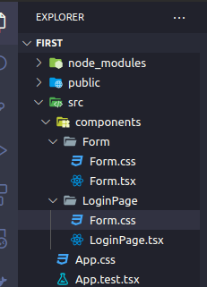

Para o componente Form, o código é apresentado a seguir:

import "./Form.css";

export default function Form() {
return (
<form className="form-login">
<input type="email" placeholder="E-mail" required />
<input type="password" placeholder="Senha" required />
</form>
);
}

Para o componente LoginPage, o código é apresentado a seguir:

import Form from "../Form/Form";
import "./LoginPage.css";

export default function LoginPage() {
return (
<div className="container-login">
<h1>LOGIN</h1>
<Form />
</div>
);
}

Nota-se que no componente LoginPage é feito o import do form, pois faz parte do componente.

Para finalizar, o enunciado da questão pede que o processo de renderização (render) seja feito no arquivo index.tsx, similar ao que o aspirante fez na questão 5.
O código a seguir mostra como ficou o arquivo index.tsx:

// import React from "react";
import ReactDOM from "react-dom/client";
import LoginPage from "./components/LoginPage/LoginPage";

const loginElement: JSX.Element = LoginPage();

const root = ReactDOM.createRoot(
document.getElementById("root") as HTMLElement
);

root.render(loginElement);

Com o terminal dentro do diretório “first”, utiliza-se o comando “npm start”, de forma que o navegador é aberto, mostrando a página de login renderizada em http://localhost:3000.
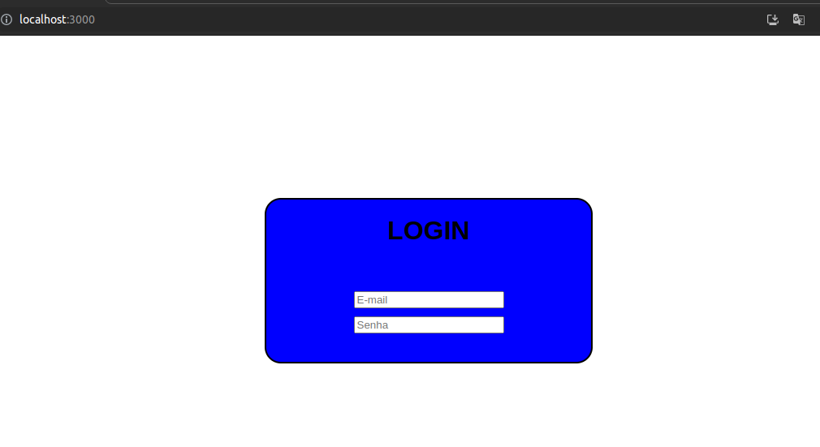

Desse modo, a resolução da questão 8 foi finalizada.

